职场装修施工项目

招标文件

编号：2020-01

第一部分 项目服务商部分
一、 目标
二、 项目服务商资格
三、 项目实施保证金及费用
四、 标书的澄清及修改
五、 地点及截止时间
六、 投标书
七、 投标书拆封
八、 评议
九、 评议通知
十、 其他说明
第二部分 项目需求部分
一、 项目概况
二、 项目内容
三、 设计收费报价表要求
第三部分 附件
附件一：投标函格式
附件二：法人代表授权书
附件三：服务商近年项目成功案例
附件四：报价明细表及工期

第一部分 项目服务商须知
一、目标
本项目采取公平竞争的方式，通过对项目服务商相关资质、项目报价、经验能力及针对本项目所提供的方案进行评审，选定中兴保险经纪有限公司职场装修施工项目服务商。
二、项目服务商资格
项目服务商应具有完全履行合同的能力，具体应符合下列条件：
1、具有独立订立合同的权利。
2、具有完善的质量保证体系。
3、在佛山地区有足够的人力提供现场支持服务，胜任该项工作的专业人员。
4、具有良好的银行资信和商业信誉，没有处于被责令停业，财产被接管、 冻结、破产状态。
5、有良好的职业声誉，最近 3 年未因执业行为受到处罚。
6、在中国注册具有独立法人资格的企业单位，有建筑装修设计相关资质资格。
7、公司经营状况良好,具有履行合同的法定资格与能力,具有良好的财务状况和较高的信誉，具有长期持续发展的能力。
三、项目实施保证金及费用
项目商自行承担与参加本次活动有关的全部费用。
四、标书的澄清及修改
1、标书的澄清
项目服务商对相关文件如有疑点，可要求澄清，应在指定截止时间前按标书中载明的地址及时间以书面形式（包括信函、电报或传真，下同） 通知到我司。我司将视情况确定采用适当方式予以澄清或以书面形式予以答复，并在其认为必要时，将不标明查询来源的书面答复发给已获取标书 的每一项目服务商。
2、标书的修改
（1）在指定截止日期 1 日前，我司可主动或依据项目服务商要求澄清的问题而修改标书，并以书面形式通知所有已确认参加投标的每一项目服务商，对方在收到该通知后应立即以邮件或传真的形式予以确认。
（2）标书的修改书将构成标书的一部分，对双方均有约束力。
3 对标书的疑问
凡对本次标书提出询问，请在指定截止时间前，联系中兴保险经纪有有限公司联系人。
五、地点及截止时间：
1、地点：江苏省南京市建邺区庐山路168号新地中心二期A去208室。
2、截止时间：2020 年 11 月 27日 9:00 前（以到达日邮戳为准），逾期未送到指定地点或内容不符合规定的投标书视为放弃竞标。
六、投标书
项目服务商应仔细阅读标书的所有内容，按要求提供相应的资料，并保证所提供的全部资料的真实性，否则，其投标书可能被拒绝。
1、语言及计量单位
（1）项目服务商和我司就本次项目交换的文件和来往信件，应以中文书写。
（2）除在投标书的技术规格中另有规定外，计量单位应使用中华人民共和国法定计量单位（国际单位制和国家选定的其他计量单位）。
2、投标书的组成
投标书应包括下列部分：
(1)企业基本情况材料（包括加盖公司印章的营业执照副本复印件、企业资质、法人身份证明、体系认证文件）。
(2)质量及服务承诺。
(3)报价明细表及付款要求。
(4)需我司配合的详细要求及条件。
(5)工期要求。
(6)设计周期安排，包括深化方案设计周期和施工图设计周期。
(7)物业图纸报审所需时间及费用。
(8)工程材料说明及工程量。
(9)项目实施人员及相应业务资格证书。
(10)办公室功能平面布局图深化。
(11)类似办公室的设计方案。
(12)其它可以说明公司设计水平的资料（若有时）。
(13)其他特别说明及要求。
项目服务商应将投标书装订成册，并填写“投标书资料清单”。
3、 投标书格式
项目服务商应按标书中提供的文件格式填写投标书。
4、项目服务商资格的证明文件
项目服务商必须提供证明其有资格提供相应服务、项目实施和有能力履行合同的文件，作为投标书的一部分。
(1)加盖公司印章的营业执照（商业登记证书）复印件；
(2)项目服务商书面承诺有能力履行投标书中合同条款和技术要求规定的由项目服务商履行的服务的义务。
5、投标报价
（1）投标方除正常报价外，对投标项目服务，应报出最具有竞争力的价格。
（2）投标方应在投标文件所附的合适的投标报价表上标明单价和总价，并由经正式授权的代表签署。
（3）投标方应派遣经招标方认定技术熟练、合格的顾问和人员到现场服务。咨询费用已包括在投标总价内。
（4）上述报价均含税价，并折算成人民币。
6、 投标书的签署及规定
（1）项目服务商应准备一份正本和伍份副本及一份电子版本，在每一份投标书上要明确注明“正本”或“副本”字样，一旦正本和副本有差异，以正本为准。
（2）投标书正本须打印并由经正式授权的项目服务商代表签字，并逐页加盖项目服务商公司公章。
（3）除项目服务商对错处作必要修改外，投标书中不许有加行、涂抹或改写。若有修改须由签署投标书的人进行签字。但价格部分不得有任何修改、涂抹。
7、投标书的密封和标记签署及规定
（1）项目服务商应将投标书正本和副本分别用信封密封，并在封签处加盖公章（或合同专用章）。
（2）每一密封信封上注明“于之前（指标书中规定的日期及时间）不准开封”的字样。投标书信袋封条上应写明：
a 我司名称、投标书所指明的送达地址；
b 项目名称；
c 标书编号；
d 项目服务商名称和地址；
e 注明"开封时才能启封"，"正本"，"副本"。
(3) 如投标书由专人送交，项目服务商应将投标书进行密封和明确标记后，按标书注明的地址送至我司。
8、 递交投标书的截止时间
（1）不论派人送交还是通过邮寄递交，都必须按我司在标书中规定的截止时间之前送至我司。
（2）出现第五条 2 款因标书的修改推迟投标书投递截止日期时，则按我司修改通知规定的时间递交。
9、 迟交的投标书
我司将拒绝在截止时间后收到的投标书。
10、投标书的修改和撤消
（1）项目服务商在提交投标书后可对其进行修改或撤消，但我司在截止时间之前收到该修改或撤销的书面通知，该通知须有经正式授权的项目服务商代表签字。投递投标书截止时间以后不得修改投标书。
（2）项目服务商对投标书修改的书面材料或撤销的通知应及时递送，并注明“投标书”或“撤销投标书”字样。
七、投标书拆封
1、我司在标书通告或标书函规定的时间和地点进行内部开封。
2、开封时，查验投标书密封情况，确认无误后拆封，根据投标书填写开封汇总表，并由我司评审委员会成员签字。
八、评议
1、我司评审委员会
我司在开封前二十四小时内成立评审委员会，对投标书进行审查、质疑、评估和比较。
2、对投标书的审查和响应性的确定
（1）开封后，我司将组织审查投标书是否完整，是否有计算错误，文件是否恰当地签署。如果单价与总价有出入，以单价为准；若文字大写表示的数据与数字表示的有差别，则以文字大写表示的数据为准。若项目服务商拒绝接受上述修正，其投标将被拒绝。
（2）我司将确定每一产品是否对标书的要求做出了实质性的响应，而没有重大偏离。
（3）我司将拒绝被确定为非实质性响应的投标，项目服务商不能通过修正或撤销不符之外而使其标成为实质性响应的投标。
3、 对投标书的评估和比较
（1）我司及其组织的评审委员会将对实质性响应的投标书进行评估和比较。
（2）评议时将考虑以下因素：
a 项目服务商资质；
b 服务能力、工作态度；
c 业务需求满足情况，实施时效；
d 项目实施价格；
e 装修设计方案。
4、保密
（1）有关投标书的审查、澄清、评估和比较以及有关授予合同的意向的一切情况都不得透露给任何项目服务商或与上述评议工作无关的人员。
（2）项目服务商不得干扰我司的评议活动，否则将废除其投标。
（3）本项目标书及其附件属于都邦财产保险股份有限公司所有。未经中兴保险经纪有有限公司的书面许可，不得将本项目标书的任何内容以任何形式泄露给任何其它第三方。否则将废除其投标。
5、知识产权要求：
本项目实施所产生的一切知识产权归都邦财产保险股份有限公司所有。
九、评议通知
项目服务商确定后，我司向项目服务商发出《合作通知书》，并电话通知其他未获评议通过的服务商，但对未评议通过原因不做解释。收到《合作通知书》的项目服务商需在 3 个工作日内进场、洽谈合作协议。
十、其它说明
1、根据我公司提出的产品需求，投标方在投标书里没有给出相应的配置或报价我公司视为免费赠送。
2、关于本次项目投标过程及本项目标书的任何问题，我方仅于 2020 年11 月 26 日 18:00 前接受书面咨询，可与中兴保险经纪有限公司王小军联系。
地址： 江苏省南京市建邺区庐山路168号新地中心二期A去208室。
移动电话：18120112099
邮箱: wangxiaojun@bjzxbxjj.com
联 系 人： 王小军
第二部分 项目要求部分
一、项目概况
办公室位于广东省佛山市禅城区季华六路17号佛山绿地中心T3办公楼31层01、10号。
本项目定位为现代简约风格，时尚大气、高端、现代化；依据企业的品牌文化结合企业形象做到完美融合。
- 项目内容
2.1 室内装修平面图
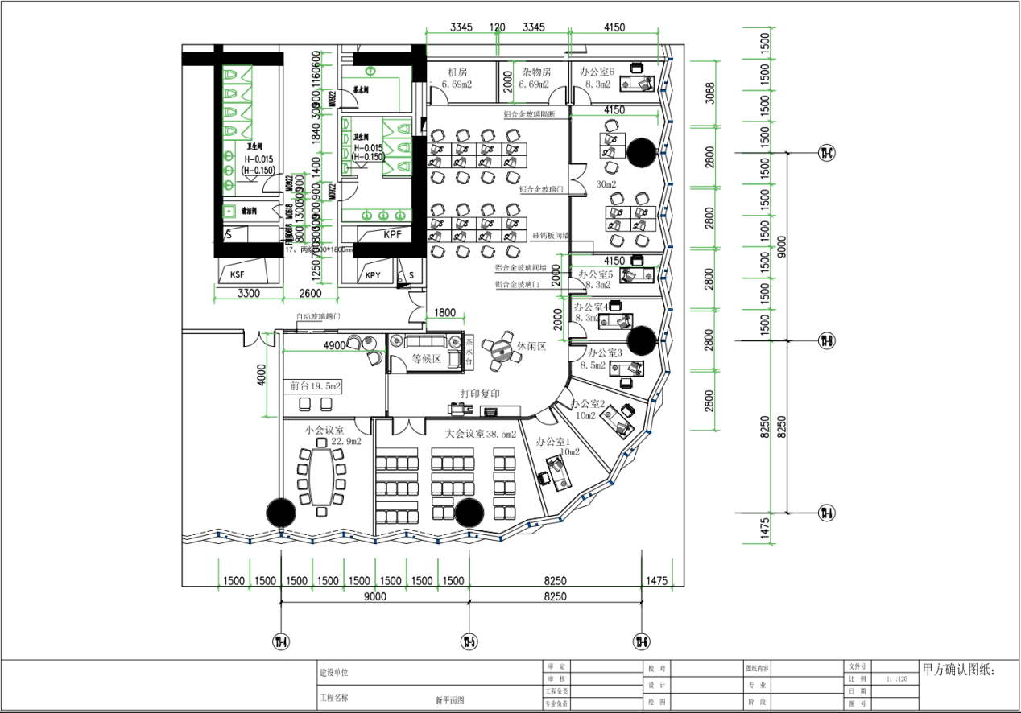
2.2 室内装修设计内容
包括但不限于：室内装饰设计、机电设备专业（含电气、空调、给排水专业）末端深化设计、弱电智能等。
2.3 设计总体要求
整体设计风格：设计初衷是打造一流的环境，通过空间装饰来提升，品牌形象、增强员工凝聚力和推动业务发展，彰显企业文化。
2.4 其他要求
投标人应自行踏勘工程现场，熟悉周围建（构）筑物情况，获得一切可能影响投标报价的资料。中标后不得以不完全了解现场情况为理由提出涨价、索赔或延长工作时间等要求。考察现场的费用由投标人自己承担。
三、设计收费报价表要求
3.1 投标人应根据自身实力、行业设计收费的有关规定并结合本项目的特点以尽可能优惠的价格报价，请参照附件四。
3.2 投标报价是招标文件所确定的招标范围内的全部工作内容及设计任务书中的全部内容的价格体现，并且包括利润、税金及政策性文件规定的各项应有费用及合同明示或暗示的所有一切风险、责任和义务的费用。投标报价不会因工资、物价、市场波动、费率或汇率的变动或政府颁发的任何调价文件之要求而有所调整。
3.3 投标报价方式和结算方式
a.设计完成后结算总价=合同约定单价×设计的建筑面积 479.48m²。
b.合同约定的单价将不因为实际设计面积与招标文件暂定面积之间的差异而要求任何调整。
c.投标人应充分认识到本项目的设计特点，投标报价中已包含一般性的设计修改费用，设计方案应免费修改达到招标人满意。除非项目因招标人原因发生颠覆性的变化修改，其余不再增加任何设计费用。如项目因招标人原因发生颠覆性的变化修改，招标人 与中标人协商一致修改设计费用。
3.4 招标人不接受有选择性的报价。

第三部分 附件
附件一：投标函格式
投标函格式
致：
根据贵方项目标书，正式授权下述签字人 (姓名和职务)代表投标方 （投标方的名称），提交按招标文件要求的投标文件正本1 份，副本5份。
据此函，签字人兹宣布同意如下：
（1）我们承担招标文件规定的责任和义务。
（2）我们已详细审查全部招标文件，包括招标文件的修改书（如果有），参考资料及有关附件，我们知道必须放弃提出含糊不清或误解的问题的权利。
（3）我们同意在投标方须知规定的开标日期起遵循本投标书，并在规定的投标有效期期满之前均具有约束力，并有可能中标。
（4）我们同意提供贵方可能要求的与本投标有关任何证据或资料。
（5）作为投标单位，我们保证遵守商业秘密，不以其他形式在任何时间对外泄露有关本次招标的内容。
（6）我们知道并承诺同意如不正式签定合同，本次招标结果对双方无任何约束力。
（7）投标方同意双方合同须经双方正式的合同审批流程审核后方有效，否则即使招标单位已签字盖章，招标单位仍有权对有关合同条款予以变更，投标方愿接受本条款约束，并同意有关纠纷由招标方所在地有管辖权的法院管辖。
（8）我们理解贵方不一定要接受最低报价的投标或收到的任何投标。
（9）与本投标有关的正式通讯地址为：
电话、传真或电传：
邮政编码：
地址：
投标方代表姓名：
公章：
日期：

附件二：法人代表授权书
法人代表授权书
注册于的(单位名称)在下面签字的(法人代表姓名、职务)代表本公司授权 (单位名称)的在下面签字的 (被授权人的姓名职务)为本公司的合法代理 人，并就 项目的合同投标及合同的执行、完成等，以本公司的名义处理一切与之有关的事务。
本授权书于 年 月 日签字生效，特此声明。
授权代表签字盖章：
代理人(被授权人)签字盖章：
见证人签字盖章：

附件三：服务商近年项目成功案例
用户名称和地址、邮编 | 项目名称

项目服务商名称：
授权代表签字：
受权代表职务：
传真/电话：
日期：

附件四：报价明细表及工期

项目名称：中兴保险经纪有限公司职场装修设计
序  号 | 设计项目内容 | 设计面积  （m2） | 设计单价  （元/m2） | 设计费用  （元） | 工期 | 备注
1 | 深化方案设计 | 479.48
2 | 施工图设计整套
3 | 合计
4 | 付款方式 | 装修合同签订后预付30%，工程进展过半付30%，工程结束付30%，预留10%装修质保金工程质量无缺陷满一年支付。

投标单位（盖章）：
日 期：

